 | 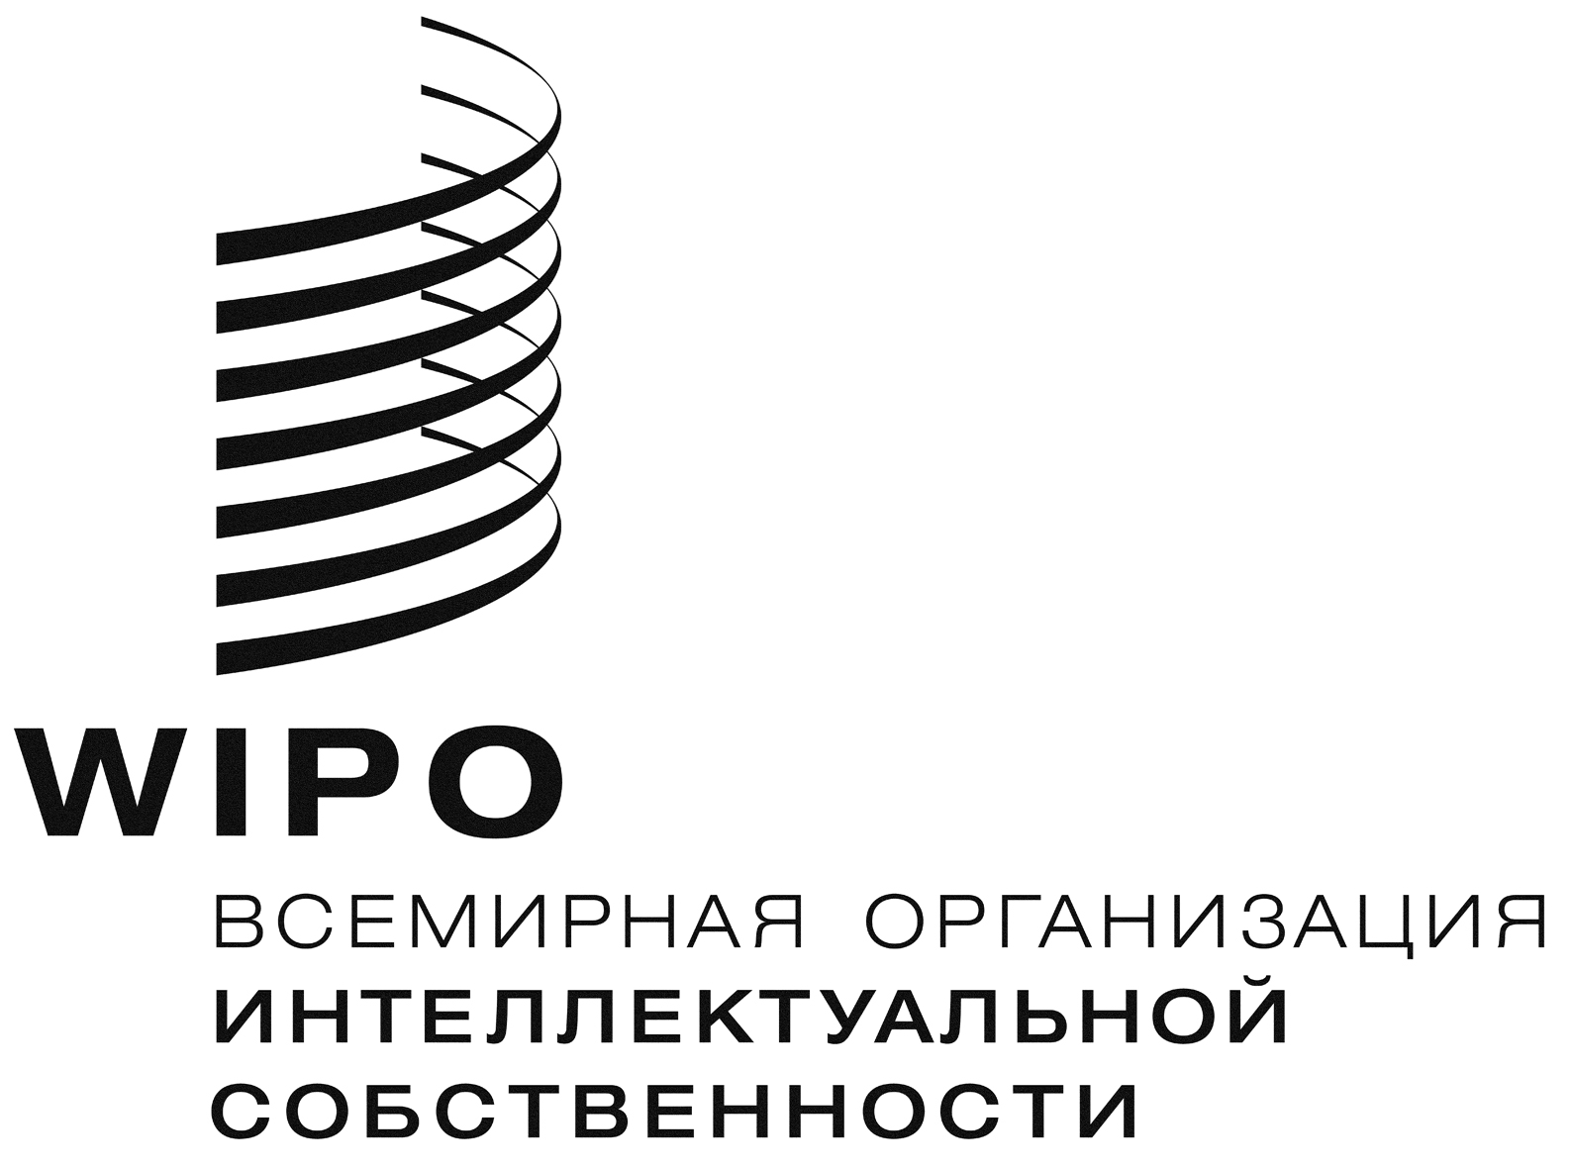 | R
WIPO/GRTKF/IC/21/INF/9
оригинал: английскиЙ
дАТА: 26 марта 2012 г.

Межправительственный комитет по интеллектуальной собственности, генетическим ресурсам, традиционным знаниям и фольклору

Двадцать первая сессия
Женева, 16-20 апреля 2012 г.

РЕСУРСЫ, ДОСТУПНЫЕ НА ВЕБ-САЙТЕ ВОИС ПО традиционным знаниям, традиционнЫМ ВЫРАЖЕНИЯМ КУЛЬТУРЫ И генетическим ресурсам

Документ подготовлен Секретариатом

1. На двадцатой сессии, проходившей 14-22 февраля 2012 г., Межправительственный комитет по интеллектуальной собственности, генетическим ресурсам, традиционным знаниям и фольклору («МКГР») предложил Секретариату подготовить информационный документ, кратко характеризующий ресурсы, доступные на веб-сайте ВОИС по традиционным знаниям, традиционным выражениям культуры и генетическим ресурсам («веб-сайт ВОИС по ТЗ») в качестве средства поддержки и активизации участия наблюдателей в его работе. Это решение было принято среди ряда других после обсуждения «Проекта исследования об участии наблюдателей в работе Межправительственного комитета по интеллектуальной собственности, генетическим ресурсам, традиционным знаниям и фольклору: Резюме» (см. документ WIPO/GRTKF/IC/20/7).

2. Следуя этому решению, Секретариат подготовил краткое описание доступных ресурсов, которое содержится в Приложении I к настоящему документу. Такой информационный документ имеет целью оказать помощь участникам МКГР, и в особенности наблюдателям и новым участникам, в более продуктивном использовании материалов, уже имеющихся на веб-сайте ВОИС по ТЗ.

3. Кроме того, МКГР на двадцатой сессии принял к сведению, что отдельная веб-страница ВОИС на веб-сайте ВОИС по ТЗ посвящена комментариям, предложениям, мнениям и документам наблюдателей, включая редакционные предложения к текстам, находящимся в стадии обсуждения в рамках МКГР и других рабочих документов для рассмотрения государствами-членами. МКГР обратился к Секретариату с просьбой содействовать вкладу наблюдателей в эту веб-страницу, содержащую комментарии наблюдателей, и обращать внимание государств-членов на эти комментарии до начала каждой сессии МКГР. Соответственно, Секретариат, используя различные средства, поощряет наблюдателей вносить вклад в виде комментариев и других материалов для веб-страницы (мнения могут быть направлены аккредитованными наблюдателями в Секретариат по адресу grtkf@wipo.int) и поэтому обращает внимание государств-членов, что эта страница доступна по адресу: http://www.wipo.int/tk/en/igc/ngo/ngopapers.html.

4. На двадцатой сессии МКГР также «обратился к Секретариату с просьбой улучшить доступность веб-сайта ВОИС, посвященного традиционным знаниям, генетическим ресурсам и традиционным выражениям культуры». Соответственно, веб-сайт ВОИС по ТЗ проходит стадию реструктурирования с целью совершенствования его доступности. Выражается надежда, что новый веб-сайт будет опубликован до начала двадцать второй сессии МКГР (9-13 июля 2012 г.). Документ, аналогичный настоящему, будет подготовлен к двадцать второй сессии МКГР и будет отражать новую структуру веб-сайта, а также новые связи с различными ресурсами.

5. МКГР предлагается принять к сведению настоящий документ и Приложение к нему.

[Приложение следует]
РЕСУРСЫ, ДОСТУПНЫЕ НА ВЕБ-САЙТЕ ВОИС ПО традиционным знаниям, традиционнЫМ ВЫРАЖЕНИЯМ КУЛЬТУРЫ И генетическим ресурсам

Ресурсы, доступные на веб-сайте ВОИС по ТЗ (http://www.wipo.int/tk/en/), охватывают МКГР, исходную информацию и соответствующие законы или законодательные меры, деятельность по создание потенциала в связи с ТЗ, ТВК и ГР, а также новости.

МКГР

Через главную страницу веб-сайта ВОИС по ТЗ (http://www.wipo.int/tk/en/) имеются связи со следующими страницами:

- Мандат МКГР: http://www.wipo.int/export/sites/www/tk/en/documents/pdf/decision_assemblies_2011.pdf

- Расписание заседаний МКГР на 2012 г.:
http://www.wipo.int/export/sites/www/tk/en/news/2011/docs/schedule_2012.pdf

- «Snapshot» краткая доступная информация о последнем развитии событий в рамках МКГР:
http://www.wipo.int/tk/en/snapshot.html

Отдельная «веб-страница МКГР» (http://www.wipo.int/tk/en/igc/index.html) является наиболее важным источником подробной информации об участниках МКГР, включая наблюдателей. Она предоставляет прямые связи со следующими страницами:

- Новейшие проекты рабочих документов, упомянутых в круге полномочий МКГР («переговорные тексты»):

    - по ТВК: http://www.wipo.int/edocs/mdocs/govbody/en/wo_ga_40/wo_ga_40_7.pdf;
    - по ТЗ: http://www.wipo.int/edocs/mdocs/tk/en/wipo_grtkf_ic_21/wipo_grtkf_ic_21_4.pdf;
    - по ГР: http://www.wipo.int/edocs/mdocs/tk/en/wipo_grtkf_ic_21/wipo_grtkf_ic_21_5.pdf.

- Полные списки документов МКГР со времени создания МКГР в октябре 2000 г.:
http://www.wipo.int/meetings/en/topic.jsp?group_id=110

- Полные списки документов, относящихся к трем сессиям Межсессионной рабочей группы, состоявшимся в 2010 и 2011 гг.:

- по ТВК: http://www.wipo.int/meetings/en/details.jsp?meeting_id=20443
- по ТЗ: http://www.wipo.int/meetings/en/details.jsp?meeting_id=19982
- по ГР: http://www.wipo.int/meetings/en/details.jsp?meeting_id=19982

- Избранные документы и ресурсы МКГР, имеющие особую и постоянную важность для работы в рамках МКГР:

- Список ключевых вопросов, относящихся к охране ТВК и охране ТЗ:
http://www.wipo.int/tk/en/igc/issues.html

- Проект положений по охране ТВК и ТЗ от незаконного присвоения и неправоверного использования: http://www.wipo.int/tk/en/consultations/draft_provisions/draft_provisions.html

- Анализ пробелов в охране ТВК и охране ТЗ:
http://www.wipo.int/tk/en/igc/gap-analyses.html

- Архив процесса консультаций в рамках МКГР:
http://www.wipo.int/tk/en/consultations/archive.html

- Глоссарий ключевых терминов, относящих к ИС и ГР, ТЗ и ТВК:
www.wipo.int/edocs/mdocs/tk/en/wipo.../wipo_grtkf_ic_19_inf_9.doc

- Специальные страницы веб-сайта, относящиеся к участию наблюдателей, включая:

- Процесс аккредитации и список аккредитованных организаций:
http://www.wipo.int/tk/en/igc/accreditation.html

- Добровольный фонд ВОИС, который облегчает участие коренных и местных общин в работе МКГР:
http://www.wipo.int/tk/en/ngoparticipation/voluntary_fund/index.html

- Жюри представителей местных и коренных общин, включая презентации, сделанные членами жюри:
http://www.wipo.int/tk/en/ngoparticipation/ind_loc_com/index.html

- Специальная веб-страница, посвященная предложениям, мнениям и документам наблюдателей:
http://www.wipo.int/tk/en/igc/ngo/ngopapers.html

- Процесс подготовки комментариев, который привел к завершению проекта исследования по участию наблюдателей в работе МКГР, представленный на МКГР 20:
http://www.wipo.int/tk/en/observer_participation.html

Примечание: с проектом исследования об участии наблюдателей в работе МКГР (документ WIPO/GRTKF/IC/20/7) можно ознакомиться по адресу: http://www.wipo.int/meetings/en/doc_details.jsp?doc_id=196197

- Практическая информация

- Практическая информация для делегатов и других участников, включая наблюдателей: http://www.wipo.int/export/sites/www/tk/en/igc/documentation/info_delegates.pdf

- Доступные средства обслуживания для представителей аккредитованных организаций, представляющих местные и коренные общины:
http://www.wipo.int/tk/en/igc/documentation/info_ngos.pdf

- Руководящие принципы в связи с выступлениями в ходе МКГР:
http://www.wipo.int/tk/en/igc/documentation/intervention.pdf

Исходная информация и соответствующие законы и законодательные меры

Исходная информация в отношении ТЗ, ТВК и ГР, документация в связи с соответствующими конференциями, семинарами, статьями, пресс-коммюнике и мультимедийными ресурсами собраны на специальной веб-странице: http://www.wipo.int/tk/en/resources/.

Некоторые публикации или веб-страницы охватывают ТЗ, ТВК и ГР:

- Отчет ВОИС о миссиях по сбору информации по ИС и ТЗ (1998-1999 гг.):
http://www.wipo.int/tk/en/tk/ffm/report/index.html
- Краткая исходная информация по ТЗ: http://www.wipo.int/export/sites/www/tk/en/documents/pdf/background_brief_on_tk.pdf
- Законы и другие законодательные меры:
http://www.wipo.int/tk/en/legal_texts/
- Обычное право и ИС:
http://www.wipo.int/tk/en/consultations/customary_law/index.html
- Пресс-коммюнике:
http://www.wipo.int/tk/en/resources/

Некоторые публикации или веб-страницы конкретно освещают один из трех вопросов. Ниже приводится соответствующая подборка:

Вопросы охраны ТВК

- Краткое описание соответствующих вопросов: http://www.wipo.int/tk/en/folklore/
- Буклет по ИС и ТВК:
http://www.wipo.int/export/sites/www/freepublications/en/tk/913/wipo_pub_913.pdf
- Учитывая культуру: конкретные исследования по ИС и ТВК:
http://www.wipo.int/export/sites/www/tk/en/studies/cultural/minding-culture/studies/finalstudy.pdf
- Объединенный анализ правовой охраны ТВК:
http://www.wipo.int/export/sites/www/tk/en/publications/785e_tce_background.pdf
- Законодательные тексты, относящиеся к ТВК:
http://www.wipo.int/tk/en/laws/folklore.html
- База данных документации о культуре, включая существующие коды, руководства и практику:
http://www.wipo.int/tk/en/databases/creative_heritage/index.html

На веб-страницах ключевых ресурсов имеются также другие публикации. См. полный список по адресу: http://www.wipo.int/tk/en/resources/.

Вопросы охраны ТЗ

- Краткое описание соответствующих вопросов: http://www.wipo.int/tk/en/tk/
- Буклет по ИС и ТЗ:
http://www.wipo.int/export/sites/www/freepublications/en/tk/920/wipo_pub_920.pdf
- Техническое исследование о требованиях раскрытия в патентных системах в связи с ГР и ТЗ:
http://www.wipo.int/export/sites/www/tk/en/publications/technical_study.pdf
- Законодательные тексты, относящиеся к ТЗ:
http://www.wipo.int/tk/en/laws/tk.html

На странице ключевых ресурсов также имеются другие публикации. См. полный список по адресу: http://www.wipo.int/tk/en/resources/

Актуальные вопросы в связи с ГР:

- Краткое описание соответствующих вопросов: http://www.wipo.int/tk/en/genetic/
- Техническое исследование о требованиях раскрытия в патентных системах в связи с ГР и ТЗ:
http://www.wipo.int/export/sites/www/tk/en/publications/technical_study.pdf
- Законодательные тексты в связи с ГР:
http://www.wipo.int/tk/en/laws/genetic.html
- База данных в связи с доступом к биоразнообразию и соглашениям о совместном участии в выгодах:
http://www.wipo.int/tk/en/databases/contracts/index.html

На веб-сайте ключевых ресурсов имеются также другие публикации. См. полный список по адресу: http://www.wipo.int/tk/en/resources/

Деятельность по созданию потенциала

Отдел традиционных знаний ВОИС по соответствующей просьбе осуществляет деятельность по оказанию технической помощи, которая варьируется от общей деятельности по повышению осведомленности и публикаций, содействия национальным и региональным консультациям, политических и законодательных рекомендаций в национальном или региональном контексте до разработки технических инструментов и программ обучения, сфокусированных на отдельных вопросах. Ниже иллюстрируются некоторые виды этой деятельности.

Техническая помощь в связи с разработкой Карибской региональной структуры по ИС, ГР, ТЗ и ТВК:
http://www.wipo.int/export/sites/www/tk/en/culturalheritage/pdf/caribbean_brochure.pdf

Управление ИС в ходе разработки руководств по документам о культуре (проект «Творческое наследие»):
http://www.wipo.int/tk/en/culturalheritage/

- Брошюра, кратко излагающая проект «Творческое наследие»:
http://www.wipo.int/export/sites/www/tk/en/culturalheritage/pdf/creative_heritage_brochure.pdf

- Часть проекта «Творческое наследие» сфокусирована на практическом обучении представителей местных и коренных общин записи, оцифровке и распространению принадлежащих им культурных традиций:
http://www.wipo.int/tk/en/training/cult_doc_ip_man.html

База данных по доступу к биоразнообразию и соглашениям о совместном участии в выгодах:
http://www.wipo.int/tk/en/databases/contracts/index.html

Обзор связанных с ИС кодов, протоколов, политики, практики и стандартных соглашений, относящихся к сохранению, обеспечению доступа, владению и контролю за культурным наследием:
http://www.wipo.int/tk/en/culturalheritage/surveys.html

База данных примеров кодов, руководств, политики, протоколов и стандартных соглашений в связи с записью, оцифровкой и распространением нематериального культурного наследия с особым акцентом на вопросах ИС:
http://www.wipo.int/tk/en/databases/creative_heritage/index.html

Новости и события

Пользователь веб-сайта ВОИС по ТЗ может ознакомиться с новостями в области МКГР и другими актуальными новостями, посетив его главную страницу: http://www.wipo.int/tk/en/

Особое внимание уделяется МКГР в «Snapshot», который предоставляет краткую доступную информацию о последних событиях в рамках МКГР: http://www.wipo.int/tk/en/snapshot.html)

Любые заинтересованные лица могут подписаться на электронные новостные бюллетени и обновленную информацию для получения общей информации в отношении событий, связанных с ТЗ, путем направления электронного сообщения по адресу grtkf@wipo.int.

Сокращения, используемые в настоящем документе

ГР: генетические ресурсы
МКГР: Межправительственный комитет по интеллектуальной собственности, генетическим ресурсам, традиционным знаниям и фольклору
ТВК: традиционные выражения культуры
ТЗ: традиционные знания
Веб-сайт ВОИС веб-сайт ВОИС по традиционным знаниям, традиционным
по ТЗ: выражениям культуры и генетическим ресурсам

[Конец Приложения и документа]

См. проект отчета двадцатой сессии (WIPO/GRTKF/IC/20/10).
См. проект отчета двадцатой сессии (WIPO/GRTKF/IC/20/10).
Для удобства читателей список сокращений приводится в конце настоящего Приложения.

